ชื่อ นาย ธนพัทธ์ กาจสูงเนิน รหัสนิสิต................60160284.... กลุ่ม...........................

คณะ............................................................................... อาจารย์ผู้สอน.................................................................

**ปฏิบัติการที่ 2**

**HTML, CSS and DOM**

**วัตถุประสงค์**

1. เพื่อศึกษาความสัมพันธ์ระหว่าง HTML, CSS and DOM
2. เพื่อฝึกการเขียนเว็บไซต์ที่ใช้ HTML, CSS and DOM

**1. HTML**

HTML คือ ภาษาที่ใช้ในการเขียนบรรยายหน้าเว็บไซต์ เพื่อให้แสดงข้อความหรือรูปภาพ หรือองค์ประกอบอื่น ๆ ในลักษณะและตำแหน่งที่ถูกต้องตรงตามที่ผู้เขียนโปรแกรมและผู้ใช้งานต้องการให้เป็น ซึ่ง HTML ย่อมาจาก Hyper Text Markup Language หมายความว่า HTML ไม่ใช่ภาษาที่ใช้ในการเขียนโปรแกรมโดยตรง แต่เป็นภาษาที่ใช้ในการอธิบายเนื้อหาของสิ่งนั้น ๆ ในหน้าเว็บ

สิ่งที่ HTML ใช้ในการอธิบาย เราเรียกว่า HTML Tags หรือ Elements (ทั้งสองสิ่งนี้ แท้ที่จริงแล้ว แตกต่างกัน แต่ในบางครั้ง เราสามารถใช้แทนกันได้) ซึ่ง HTML Tags จะอยู่ในวงเล็บสามเหลี่ยมและมีชื่อเฉพาะที่เว็บบราวเซอร์จะเข้าใจในการแสดงผล ตัวอย่างเช่น <a>, <br>, <body>, <html> เป็นต้น นั่นก็หมายความว่า เอกสาร HTML 1 ไฟล์ ก็คือ หน้าเว็บไซต์ 1 หน้านั่นเอง

**2. HTML DOM**

DOM หรือ Document Object Model คือ มาตรฐานที่ได้รับการยอมรับจาก W3C (World Wide Web Consortium) ซึ่งเป็นมาตรฐานที่ใช้ในการเข้าถึง HTML หรือ XML ซึ่งในส่วนของ HTML จะมีการกำหนดมาตรฐานที่ชัดเจน เพื่อให้เข้าใช้งาน object และ properties ของ HTML elements ทั้งหมดได้ นั่นก็หมายความว่า HTML DOM คือส่วนต่อที่ทำให้เราสามารถ เข้าใช้งาน เปลี่ยนแปลง เพิ่ม หรือลบ HTML elements ได้นั่นเอง

ตัวอย่าง เช่น

<html>

<head>

<title>My title</title>

</head>

<body>

<h1>My header</h1>

<a href="test.html">My link</a>

</body>

</html>

จะมีโครงสร้างดังนี้

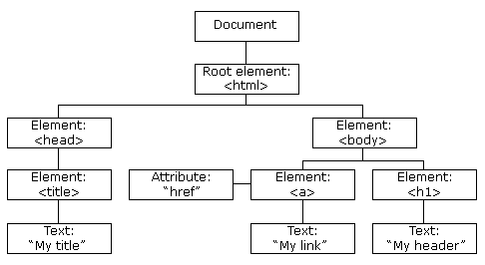

ซึ่งเราจะเห็นชัดเจนว่า มี elements ใดบ้างที่เป็น parents และเราจะถึง node ของ elements ต่าง ๆ ได้อย่างไร

จากโค้ดต่อไปนี้ จงวาดรูปโครงสร้าง DOM

<html>

<body>

<div id="container" style="width:500px">

<div id="header" style="background-color:#FFA500;">

<h1 style="margin-bottom:0;">Main Title of Web Page</h1>

</div>

<div id="menu">

<b>Menu</b><br />

HTML<br />

CSS<br />

JavaScript

</div>

<div id="content">Content goes here

</div>

<div id="footer">

</div>

</div>

</body>

</html>

**ผลลัพธ์**

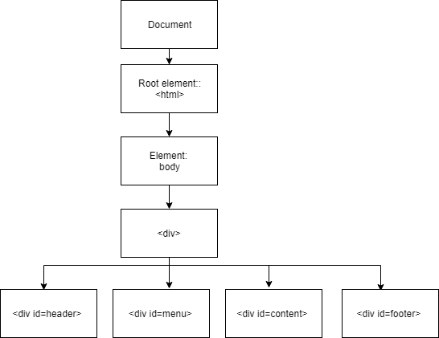

**3. Programming Interface**

ในการเรียกใช้ DOM objects นั้น จะต้องใช้การโปรแกรม เช่น JavaScript ในการเรียกใช้งาน หรือเปลี่ยนแปลง DOM objects เช่น สมมติให้ x คือ node object ใน HTML เราสามารถเปลี่ยนค่า properties ได้ดังนี้

x.innerHTML - the text value of x

x.nodeName - the name of x

x.nodeValue - the value of x

x.parentNode - the parent node of x

x.childNodes - the child nodes of x

x.attributes - the attributes nodes of x

หรือเรียกใช้ HTML DOM Methods ได้ดังนี้

x.getElementById(id) - get the element with a specified id

x.getElementsByTagName(name) - get all elements with a specified tag name

x.appendChild(node) - insert a child node to x

x.removeChild(node) - remove a child node from x

จงลองสร้างและรันโค้ดต่อไปนี้

<html>

<body>

<p id="intro">Hello World!</p>

<script type="text/javascript">

txt=document.getElementById("intro").innerHTML;

document.write("<p>The text from the intro paragraph: " + txt + "</p>");

</script>

</body>

</html>

**ผลลัพธ์**

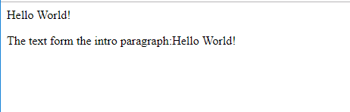

เราสามารถเปลี่ยนแปลงค่า properties ของ elements ต่าง ๆ ได้ โดยการเขียน JavaScript ให้เป็นฟังก์ชัน แล้วทำการเรียกฟังก์ชันนั้นให้ทำงาน เช่น

<html>  
<head>  
<script type="text/javascript">  
function ChangeText() {  
document.getElementById("p1").innerHTML="New text!";  
}  
</script>  
</head>  
<body>  
<p id="p1">Hello world!</p>  
<input type="button" onclick="ChangeText()" value="Change text" />  
</body>  
</html>

**ผลลัพธ์**

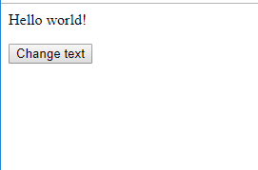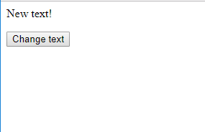

<html>  
<head>  
<script type="text/javascript">  
function ChangeStyle(){  
document.getElementById("p1").style.color="blue";  
document.getElementById("p1").style.fontFamily="Arial";  
}  
</script>  
</head>  
<body>  
<p id="p1">Hello world!</p>  
<input type="button" onclick="ChangeStyle()" value="Change style" />  
</body>  
</html>

**ผลลัพธ์**

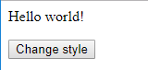

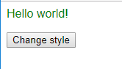

**คำสั่ง** จงเขียนหน้าเว็บที่มีปุ่ม 2 ปุ่ม ปุ่มที่ 1 ใช้ในการเปลี่ยนสีพื้นหลังของหน้าเว็บให้เป็นสีเขียว และปุ่มที่ 2 ใช้ในการเปลี่ยนกลับมาเป็นสีเดิม (DOM Style: <https://www.w3schools.com/jsref/dom_obj_style.asp>)

**โค้ด**

<!DOCTYPE html>

<html lang="en">

<head>

<title>Document</title>

<h1 style="text-align: center">Hello world</h1>

</head>

<script>

function myFunction(){

document.body.style.backgroundColor = "#33ccff";

}

function myFunction1(){

document.body.style.backgroundColor = "White"

}

</script>

<body>

<button type="button" onclick="myFunction()">Click change bg</button>

<button type="button" onclick="myFunction1()">Click reset</button>

</body>

</html>

**ผลลัพธ์**

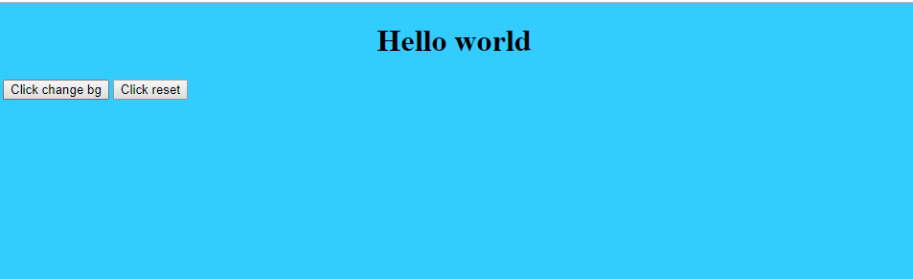

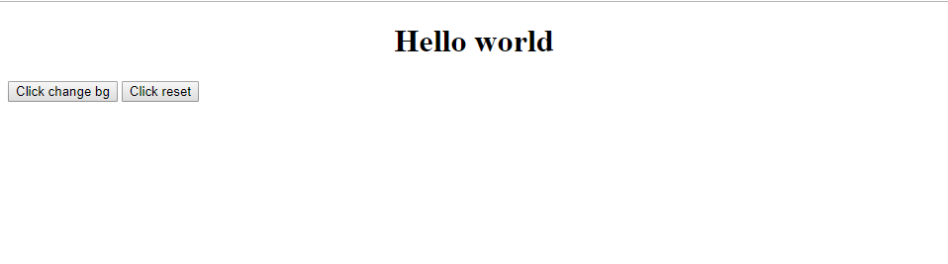

*DOM references สามารถเข้าถึงได้จาก <http://www.w3schools.com/jsref/default.asp>

*HTML references สามารถเข้าถึงได้จาก <http://www.w3schools.com/tags/default.asp>

**4. CSS**

Cascading Style Sheet เป็นส่วนของการตกแต่งและออกแบบเว็บไซต์ มีความสำคัญมากในปัจจุบัน เนื่องจากให้อิสระแก่ผู้ออกแบบเว็บในการวาง elements ต่าง ๆ ของเว็บได้อย่างอิสระ ไม่จำกัดตำแหน่งหรือพื้นที่ใด ๆ อีกทั้งยังรองรับความแตกต่างของเว็บบราวเซอร์แต่ละประเภทอีกด้วย ทั้งนี้ เว็บบราวเซอร์รุ่นเก่าจะเสียเปรียบเมื่อใช้งานกับ CSS รุ่นที่ใหม่กว่า

CSS สามารถเชื่อมกับเว็บไซต์ได้ 3 วิธีหลัก คือ

1. การเชื่อมจากภายนอก เป็นการเชื่อมไฟล์ CSS ที่มีการรวม syntax ของ CSS เอาไว้ในรูปแบบของไฟล์ที่มีนามสกุล .css แล้วทำการเชื่อมเข้ากับเว็บไซต์โดยใช้

9

2. การเชื่อมภายใน เป็นการเขียนโค้ดของ CSS ในเว็บไซต์โดยตรง เช่น

<head>  
<style type="text/css">  
hr {color:sienna;}  
p {margin-left:20px;}  
body {background-image:url("images/back40.gif");}  
</style>  
</head>

3. การเขียนโค้ด CSS ในบรรทัดนั้น ๆ ของ HTML element เลย เช่น  
<p style="color:sienna;margin-left:20px">This is a paragraph.</p>

*CSS references สามารถดูได้ที่ <http://www.w3schools.com/cssref/default.asp>

**คำสั่ง**

1. ให้นิสิตดาวน์โหลดไฟล์ <http://www.informatics.buu.ac.th/~prajaks/321480/tepalai.zip>

2. ทำการแตกไฟล์ออก แล้ววิเคราะห์โครงสร้าง DOM ของหน้าเว็บไซต์ พร้อมทั้งวาดรูปประกอบ

**ผลลัพธ์**

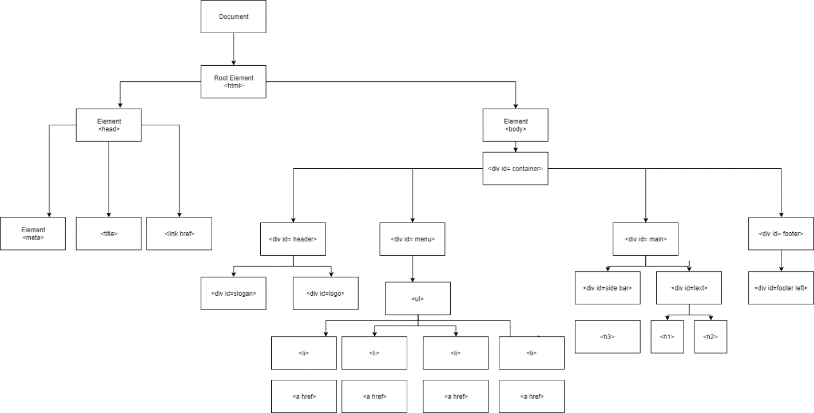

3. ทำการเปลี่ยนชื่อ styledesign1.css เป็น styledesign.css แล้ว refresh หน้าเว็บ สังเกตการณ์เปลี่ยนแปลง

4. วิเคราะห์ CSS และ HTML ในการทำงานร่วมกัน

**คำสั่ง**

จงสร้างหน้าเว็บไซต์ที่แบ่ง layout ดังรูปด้านล่าง โดยใช้ HTML และ CSS

**โค้ด**

<html>

<head>

<title>Background</title>

<style>

#all{ margin: 0; padding: 0;

}

#all{ width:800px;

height:30%;

margin:0px auto;

position:relative;

}

#header{ background-color:#7ca92c;

height:100px;

padding:8px;

border: 1px solid black;

}

#left{ background-color:#fdc68e;

height:100%;

width:200px;

position:absolute;

border: 1px solid black;

}

#content{ position:absolute;

background-color:#f6ffa9;

margin:0 250px 0 200px;

padding:8px;

width:50%;

height: 200px;

border: 1px solid black;

}

#right2{ background-color:#eab81f;

height:67%;

width:250px;

position:absolute;

right:0;

border: 1px solid black;

}

#right3{ background-color:#ff5820;

height:33%;

width:250px;

position:absolute;

right:0;

border: 1px solid black;

}

#footer2{ background-color:#831b1b;

height:100%;

width:250px;

position:absolute;

right:0;

border: 1px solid black;

}

#footer{

position:absolute;

background-color:#4c6afd;

height:100px;

text-align:center;

bottom:-120px;

width:799px;

border: 1px solid black;

}

</style>

</head>

<body>

<div id="all">

<div id="header"></div>

<div id="left"></div>

    <div id="content"></div>

<div id="right">

        <div id="right2"></div>

        <div id="right3"></div>

    </div>

<div id="footer">

        <div id="footer2"></div>

    </div>

</div>

</body>

</html>